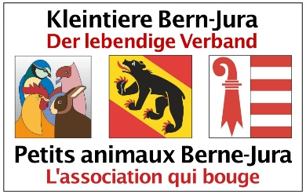
Sie und Er Geflügelschau Bern-Jura vom 25. bis 28. Januar 2024
in Schüpbach
Exposition de volailles Elle et Lui des Bern-Jura le 25 et 28 janvier 2024
à Schüpbach
Sammelblatt pro Sektion oder Klub / Feuille d’inscriptions par section ou club
Anmeldungen/ Inscriptions:
Sektions- oder Klubname:  Section- ou nom de club: |  | Sektions-Nr.:  Section Nº :

Name + Telefonnr. Zuständige Person:
Nom + numéro de tél. Personne compétente:

1. Paar = CHF 30.00 / Zusatzpaar = CHF 15.00 Anmeldeschluss: 15. Dezember 2023
1. Couple = CHF 30.00 / Couple suppl. = CHF 15.00 Délai d’inscription : 15 décembre 2023
Mitglied Nr.  Membre N° | Aussteller (Name-Vorname-Ort)  Exposant (Nom-Prénom-Lieu) | Rasse / Race | Farbenschlag /  Variété de couleur |  | 1. Paar  1. Couple | Zusatzpaar  Couple suppl. | Total Standgeld  Finance d’inscription totale
Übertrag / Report
Mitglied Nr.  Membre N° | Aussteller (Name-Vorname-Ort)  Exposant (Nom-Prénom-Lieu) | Rasse / Race | Farbenschlag /  Variété de couleur |  | 1. Paar  1. Couple | Zusatzpaar  Couple suppl. | Total Standgeld  Finance d’inscription totale
Übertrag von Vorderseite
Report du recto
Sektions-Nr :  Section Nº : |  |  |  | Total zu überweisender Betrag  Montant total à verser
Anmeldungen bis 15. Dezember 2023 an:  Délai d’inscription 15 décembre 2023: |  | Ruth Zumbrunnen, Mühle 2, 3317 Mülchi  ruth-zumbrunnen@bluewin.ch

